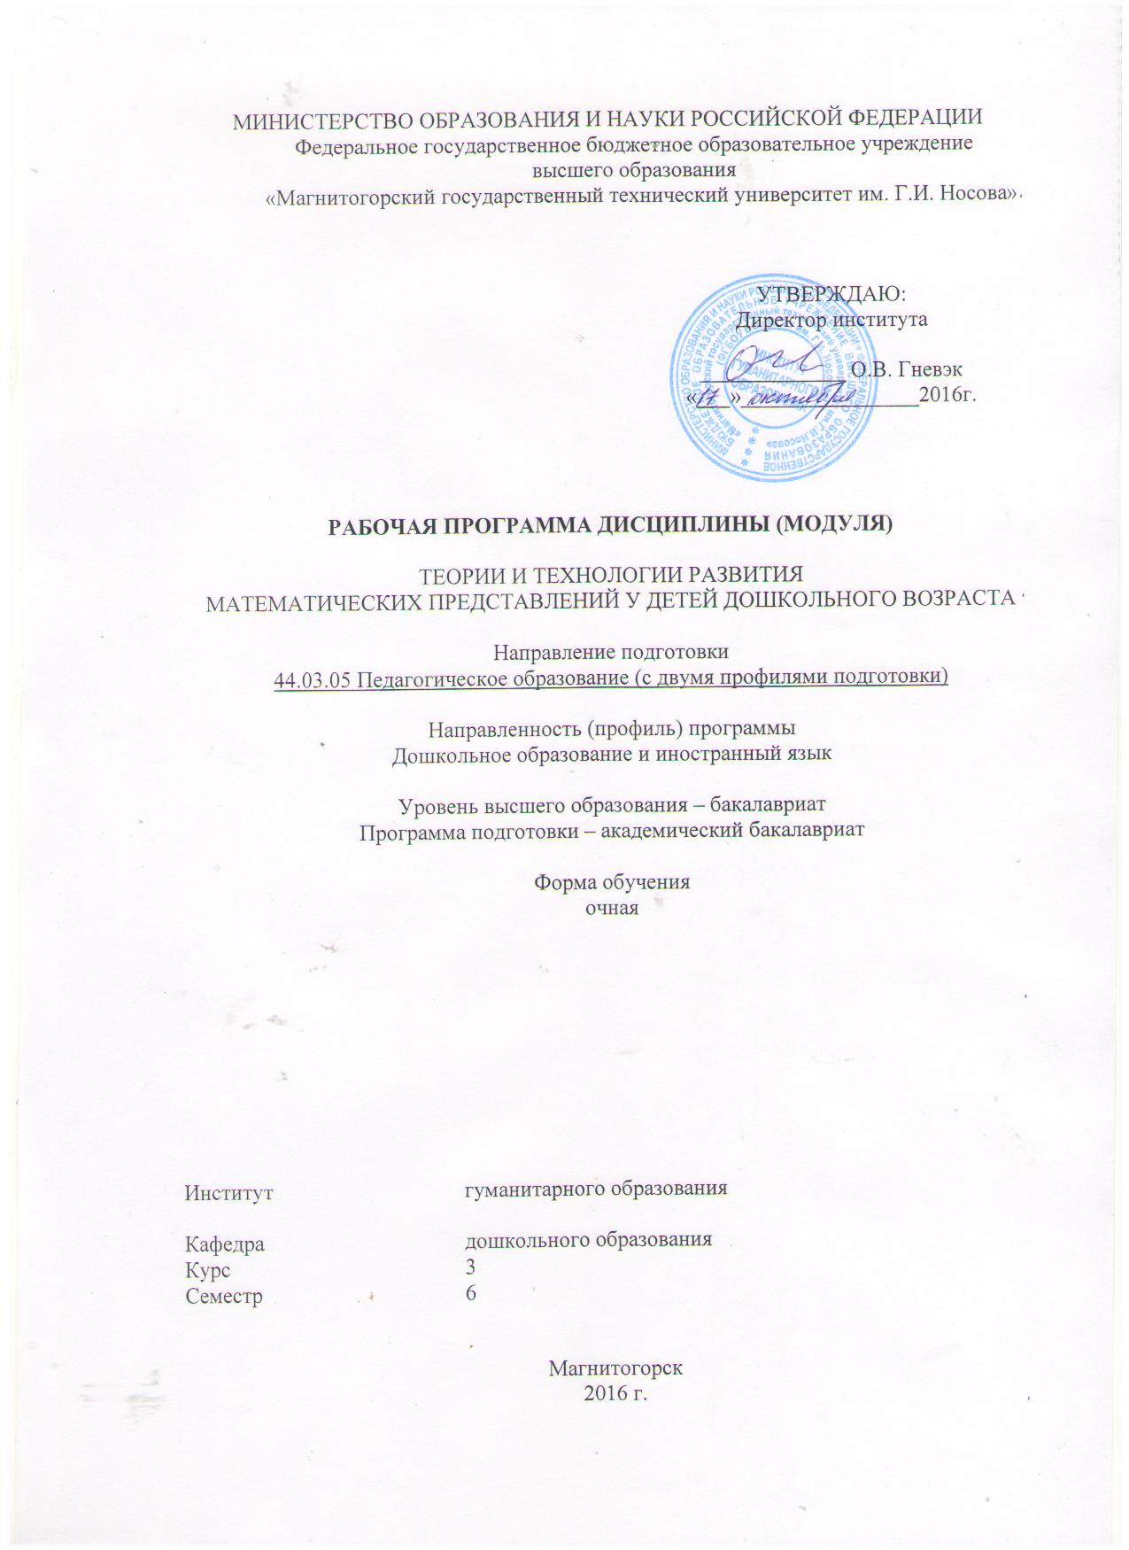
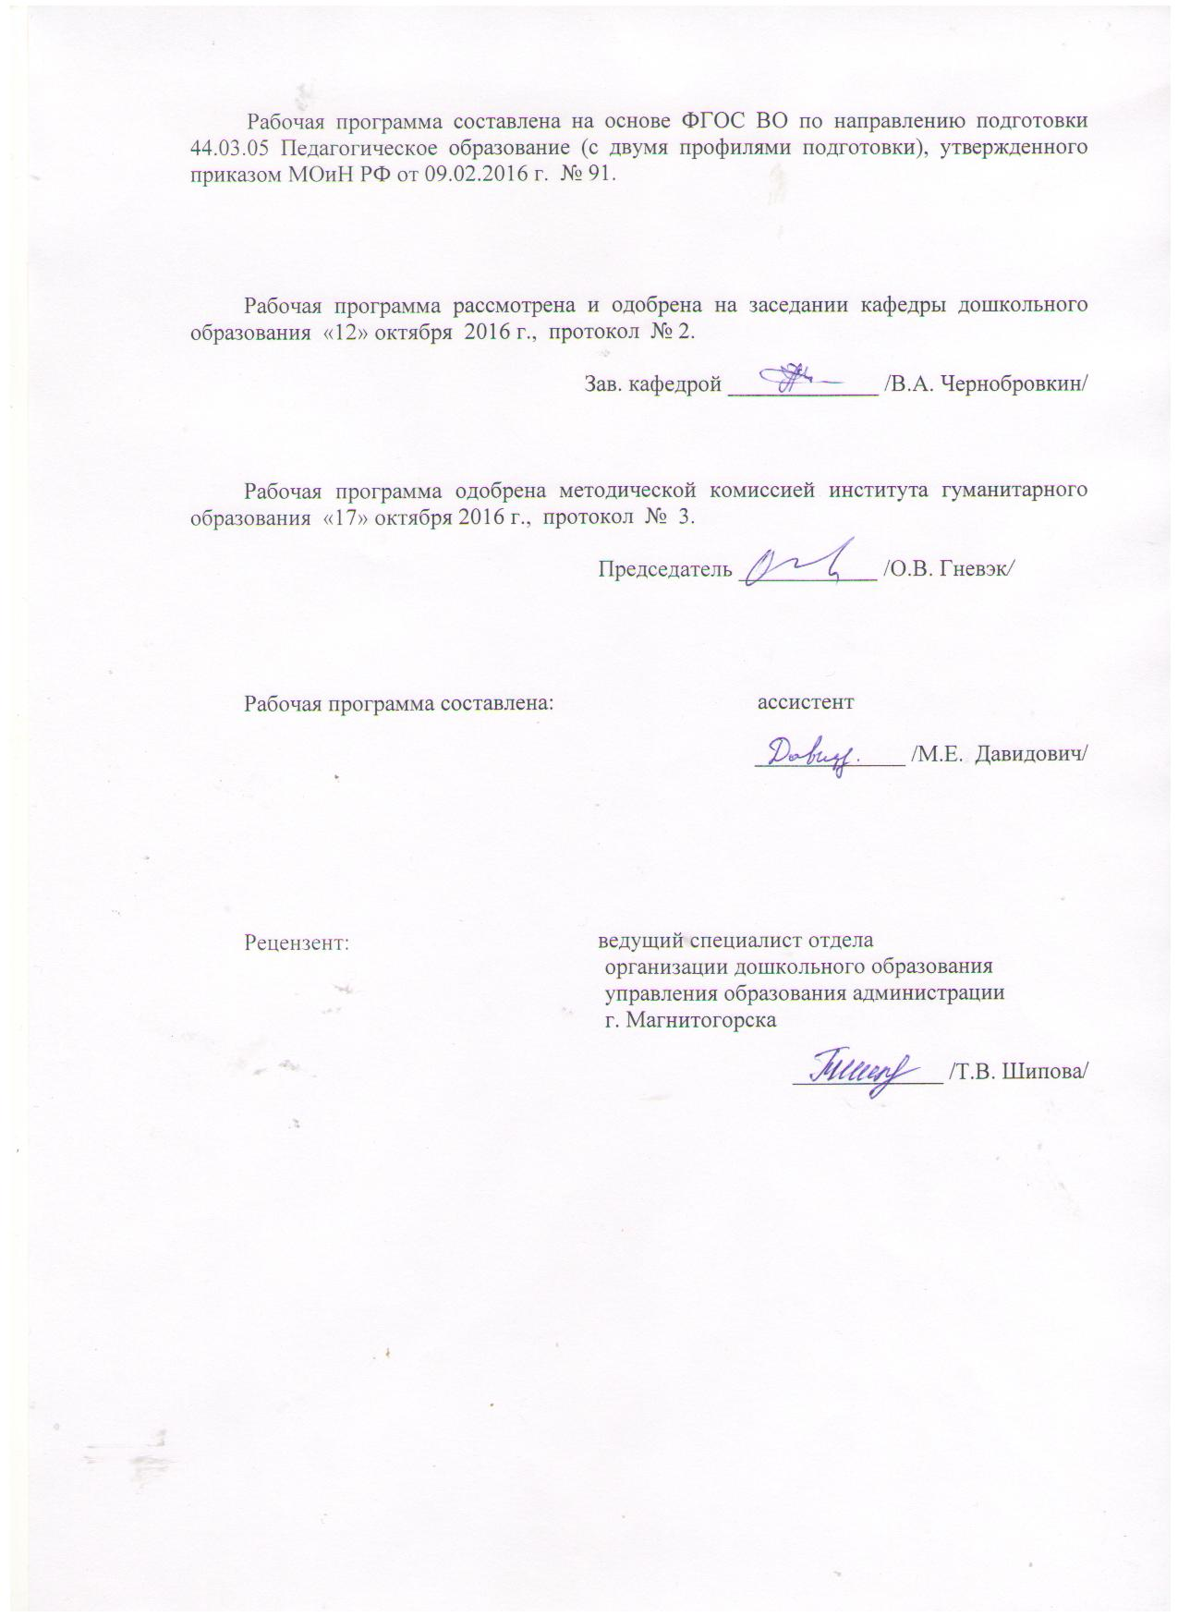

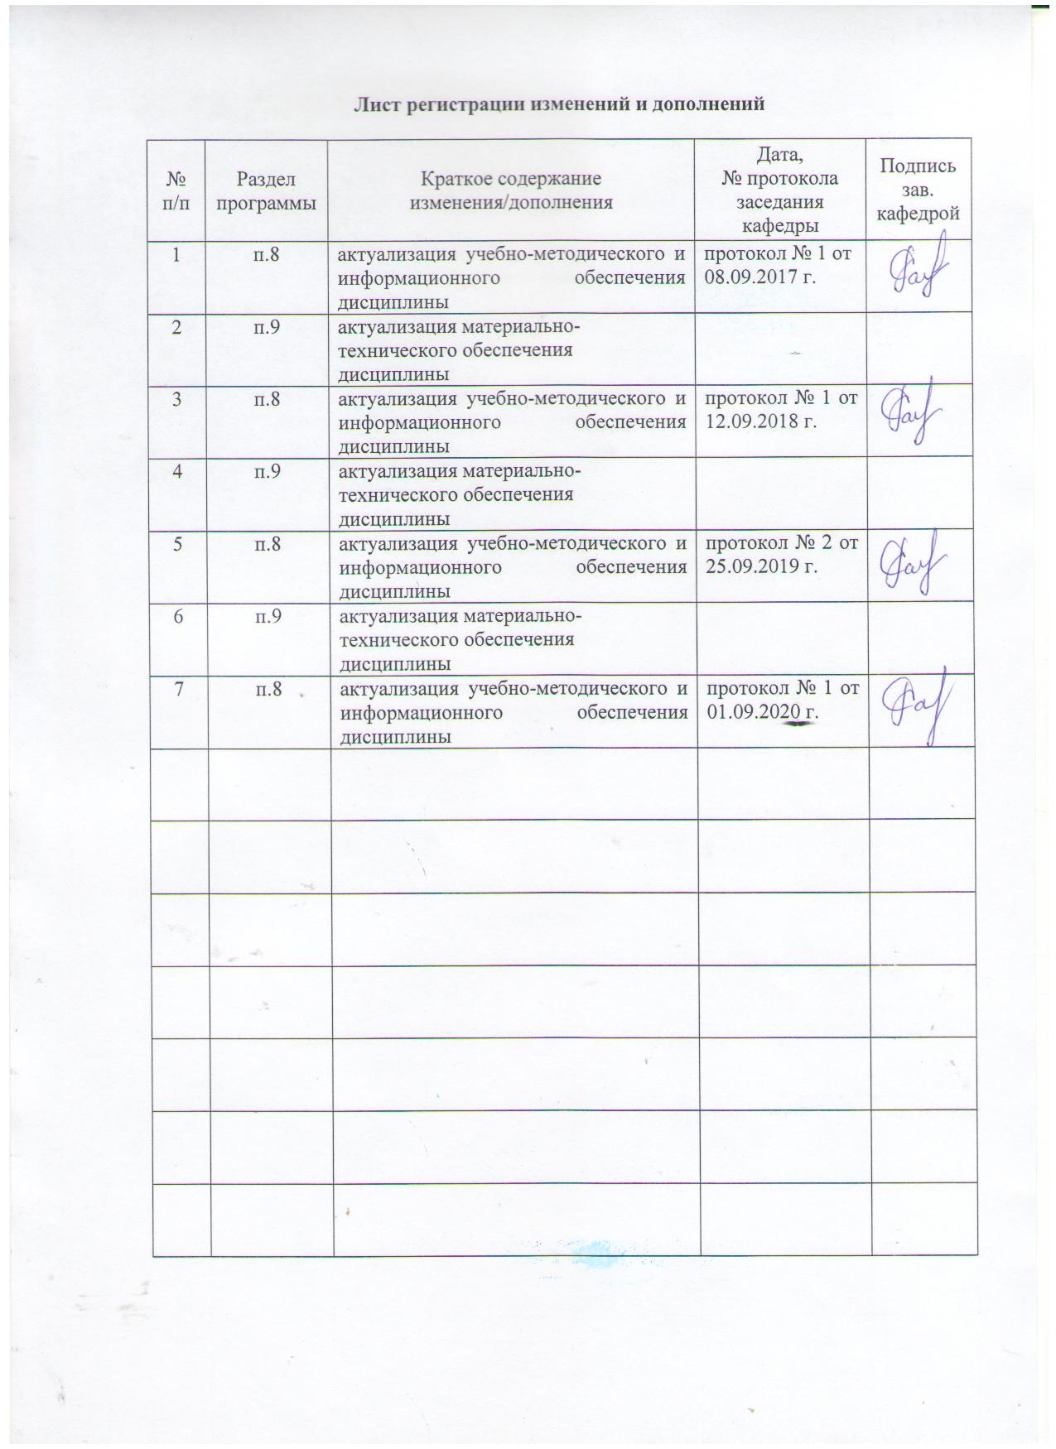

1 Цели освоения дисциплины
Целями освоения дисциплины «Теории и технологии развития математических представлений у детей дошкольного возраста» является: становление базовой профессиональной компетентности бакалавра посредством повышения исходного уровня владения психолого-педагогическими знаниями, достигнутого на предыдущей ступени образования и овладение студентами необходимым и достаточным уровнем коммуникативной компетенции; уровнем владения технологиями математического развития дошкольников; уровнем осуществления профессиональных задач в педагогической деятельности, а также для дальнейшего самообразования.

2 Место дисциплины в структуре образовательной программы
подготовки бакалавра
Дисциплина «Теории и технологии развития математических представлений у детей дошкольного возраста» входит в вариативную часть блока 1 образовательной программы Б1.В.14.03.
Для изучения дисциплины необходимы знания (умения, владения), сформированные в результате изучения предшествующих дисциплин: «Дошкольная педагогика», «Методика обучения и воспитания по профилю "Дошкольное образование"».
Знания (умения, владения), полученные при изучении данной дисциплины будут необходимы в дальнейшем при изучении дисциплин: «Актуальные проблемы дошкольного образования», «Условия реализации основной образовательной программы дошкольного образования», «Производственная - практика по получению профессиональных умений и опыта профессиональной деятельности».

3 Компетенции обучающегося, формируемые в результате освоения
дисциплины и планируемые результаты обучения
В результате освоения дисциплины «Теории и технологии развития математических представлений у детей дошкольного возраста» обучающийся должен обладать следующими компетенциями:
Структурный элемент  компетенции | Уровень освоения компетенций
ПК-1 готовностью реализовывать образовательные программы по учебным предметам в соответствии с требованиями образовательных стандартов
Знать | - основные образовательные, оздоровительные и коррекционно-развивающие программы, используемых в дошкольном и начальном образовании;  - ФГОС ДО;  - значимость реализации образовательных программ по учебным предметам в соответствии с требованиями образовательных стандартов
Уметь: | - определять профессиональные задачи образовательных программ в соответствии с требованиями ФГОС ДО;  - самостоятельно разрабатывать, апробировать и проверять эффективность образовательных, оздоровительных и коррекционно-развивающих программ для детей дошкольного возраста;  - корректно выражать и аргументированно обосновывать положения предметной области знания.
Владеть: | - практическими навыками и технологиями реализации образовательных программ математического развития детей дошкольного возраста и младшего школьного возраста;  - способами совершенствования профессиональных знаний и умений путем использования возможностей информационной среды.
ПК - 2 способностью использовать современные методы и технологии обучения и диагностики
Знать | - особенности закономерностей психического развития детей дошкольного возраста и их проявления в образовательном процессе  - методы психологической диагностики детей дошкольного возраста;  - педагогические технологии обучения дошкольников
Уметь | - выделять и диагностировать индивидуальные особенности дошкольников, проявляющиеся в образовательной деятельности и взаимодействии со взрослыми и сверстниками;  - применять полученные знания в профессиональной деятельности педагога дошкольного образования; использовать их на междисциплинарном уровне;  корректно выражать и аргументированно обосновывать положения предметной области знания.
Владеть | - практическими навыками использования элементов диагностики индивидуальных особенностей дошкольников на других дисциплинах, и на производственной практике;  - методами изучения индивидуальных особенностей дошкольников и методикой диагностики межличностных отношений детей со сверстниками, и взрослыми;  - навыками и методиками обобщения результатов диагностики;  - способами оценивания значимости и практической пригодности полученных результатов;  - способами совершенствования профессиональных знаний и умений путем использования возможностей информационной среды.
ПК – 6 готовностью к взаимодействию с участниками образовательного процесса
Знать | - основные закономерности построения педагогического общения и развития дошкольников в образовательной организации;  - технологии построения и применения организации различных видов профессиональной педагогической деятельности в образовательной организации;  - значимость обеспечения педагогических условий взаимодействия с участниками образовательного процесса.
Уметь: | - самостоятельно апробировать методы, делать адекватные задачам выводы, генерировать практические рекомендации по обеспечению педагогических условий общения и развития дошкольников;  - анализировать и прогнозировать эффективность создаваемых педагогических условий взаимодействия с участниками образовательного процесса;  - применять полученные знания в профессиональной деятельности педагога дошкольного образования; использовать их на междисциплинарном уровне;  корректно выражать и аргументированно обосновывать положения предметной области знания.
Владеть: | - практическими навыками и технологиями моделирования технологиями моделирования педагогических условий и современными методиками апробации и обеспечения соблюдения педагогических условий общения и развития дошкольников в образовательной организации;  - способами совершенствования профессиональных знаний и умений путем использования возможностей информационной среды.

4 Структура и содержание дисциплины
Общая трудоемкость дисциплины составляет _7_ зачетных единиц __252__ акад. часов, в том числе:
– контактная работа – __144__ акад. часов:
– аудиторная – __144__ акад. часов;
– внеаудиторная – __3,9__ акад. часов
– самостоятельная работа – __68,4___ акад. часов;
– подготовка к экзамену – _35,7_ акад. часа

Раздел/ тема  дисциплины | семестр | Аудиторная  контактная работа  (в акад. часах) |  |  | Самостоятельная работа (в акад. часах) | Вид самостоятельной  работы | Форма текущего контроля успевае-мости и  промежу-точной аттестации | Код и  структурный  элемент  компетенции
Раздел/ тема  дисциплины | семестр | лекции | лаборат.  занятия | практич. занятия
Раздел 1. Концепции математического развития ребенка дошкольника | 6
- Влияние монографического и вычислительного методов обучения арифметики на методику математического развития ребенка дошкольника |  | 2 |  |  | 4 |  |  | ПК-1-з  ПК-2-з  ПК-6-з
1.2 Взгляды Тихеевой Е.И., Блехер Ф.Н., Леушиной А.М. на математическое развитие ребенка и их вклад в разработку концепции. |  | 2 |  | 4 | 4 |  |  | ПК-1-з  ПК-2-з  ПК-6-з
1.3 Современные концепции математического развития детей |  |  | 2 | 4 | 4 | Практическая работа |  | ПК-2-зу
Итого по разделу |  | 4 | 2 | 8 | 12 |  | Тест
2. Теоретические основы математического образования дошкольников | 6
2.1. Элементы математической логики как основа для определения целей и содержания предматематической подготовки ребенка |  | 2 |  | 2 | 4 |  |  | ПК-2-зу  ПК-6-зу
2.2. Дидактические основы методики |  | 1 |  | 2 | 4 |  |  | ПК-2-зу
2.3. Особенности математических представлений ребенка-дошкольника |  | 1 | 2 | 4 | 4 | Практическая работа |  | ПК-2-зу
Итого по разделу |  | 4 | 2 | 8 | 12 |  | Тест
Раздел 3. Формирования у дошкольников представлений о числе и счете | 6
3.1. Технология развития счетной деятельности |  | 1 | 4 | 4 | 4 |  |  | ПК-2-з  ПК-1-з
3.2. Развитие вычислительной деятельности у старших дошкольников |  | 1 | 4 | 4 | 4 | Практическая работа |  | ПК-1-зу  ПК-2-зу
3.3. Технология развития сенсорных умений и навыков, способов сравнения, оценки и измерения пространственных и временных отношений |  | 2 | 4 | 4 | 4 |  |  | ПК-1-зув  ПК-2-зув  ПК-6-зув
Итого по разделу |  | 4 | 12 | 12 | 12 |  | Тест
4. Формирование у детей представлений о величине предметов | 6
4.1 Особенности развития представлений дошкольников о величине предметов (на сенсорной основе) |  | 1 |  | 2 | 2 |  |  | ПК-1-з  ПК-2-з
4.2 Формирования представлений о величине предметов у детей в детском саду |  | 1 | 4 | 4 | 4 | Практическая работа |  | ПК-1-зув  ПК-2-зув
4.3 Значение обучения детей дошкольного возраста простейшим измерениям |  | 1 | 4 | 2 | 2 |  |  | ПК-1-зу  ПК-4-зу
4.4 Обучение измерению длин и объемов (вместимости сосудов, жидких и сыпучих веществ) условными мерками |  | 1 | 4 | 4 | 4 |  |  | ПК-1-зув  ПК-2-зув
Итого по разделу |  | 4 | 12 | 12 | 12 |  | Тест
5. Формирование у детей геометрических представлений | 6
5.1 Геометрическая фигура — основа восприятия формы предмета |  | 1 |  | 4 | 4 |  |  | ПК-2-зу
5.2 Особенности восприятия детьми формы предметов и геометрических фигур |  | 1 | 4 | 4 | 4 |  |  | ПК-1-зу  ПК-4-зу
5.3 Ознакомление детей с геометрическими фигурами и формой предметов |  | 2 | 4 | 4 | 2 | Практическая работа |  | ПК-1-зув  ПК-4-зув  ПК-6-зув
Итого по разделу |  | 4 | 8 | 12 | 10 |  | Тест
6. Формирования пространственных представлений у детей | 6
6.1 Пространственные представления и ориентация |  | 1 | 4 | 4 | 4 |  |  | ПК-1-зу  ПК-2-зу
6.2 Восприятие пространства детьми раннего возраста |  | 1 | 4 | 4 | 4 |  |  | ПК-2-зу
6.3 Особенности восприятия детьми дошкольного возраста пространственного расположения предметов «от себя» и «от объектов» |  | 2 | 4 | 4 | 2,4 | Практическая работа |  | ПК-1-зув  ПК-2-зув  ПК-6-зув
Итого по разделу |  | 4 | 12 | 12 | 10,4 |  | Тест
Итого по курсу | 6 | 32 | 48 | 64 | 68,4 | Контрольная работа | Итоговый тест
Итого по дисциплине | 6 | 32 | 48 | 64 | 68,4 |  | Промежуточная аттестация  (экзамен)

5 Образовательные и информационные технологии
В рамках дисциплины «Теории и технологии развития математических представлений у детей дошкольного возраста» планируется проведение традиционных и нетрадиционных лекционных и практических занятий.
Традиционные занятия: информационная лекция, дискуссия по заранее определенным вопросам, выступления студентов по плану занятия.
Нетрадиционные: проблемные лекции и семинары; использование мультимедийных презентаций при чтении лекций и проведении семинаров; семинар-дискуссия; семинар с приведением и разбором конкретных ситуаций с целью формирования профессиональных навыков. В рамках подготовки студентов к практическим занятиям и при выполнении заданий самостоятельной работы задействуются интернет-ресурсы
По дисциплине «Теории и технологии развития математических представлений у детей дошкольного возраста» проводятся занятия в интерактивной форме. В связи с чем, используются такие интерактивные формы работы, как работа в малых группах (составление и обсуждение планов конспектов); обсуждение дискуссионных вопросов и проблем математического развития дошкольников; проведение круглых столов (например, по проблеме реализации современных развивающих технологий на примере ментальной арифметики).

6 Учебно-методическое обеспечение самостоятельной работы обучающихся
По дисциплине «Теории и технологии развития математических представлений у детей дошкольного возраста» предусмотрена внеаудиторная самостоятельная работа обучающихся. Аудиторная работа предполагает выполнение письменных заданий. Внеаудиторная самостоятельная работа обучающихся осуществляется в виде изучения литературы по соответствующему разделу с проработкой материала; выполнения письменных заданий, тестов самопроверки и написания контрольной работы.
Раздел/ тема  дисциплины | Вид самостоятельной  работы | Кол-во  часов | Формы контроля
I Концепции математического развития ребенка дошкольника
- Влияние монографического и вычислительного методов обучения арифметики в школе на методику математического развития ребенка дошкольника | Подборка материалов, опубликованных в периодических изданиях | 4 | Представление материалов на семинарском занятии
1.2 Взгляды Тихеевой Е.И., Блехер Ф.Н., Леушиной А.М. на математическое развитие ребенка и их вклад в разработку концепции. | Подборка материалов, опубликованных в периодических изданиях | 4 | Представление и обсуждение материалов на практическом занятии
1.3 Современные концепции математического развития ребенка дошкольного возраста | Подборка материалов, опубликованных в периодических изданиях | 4 | Представление материалов на семинарском занятии
I1. Теоретические основы математического образования дошкольников
2.1. Элементы математической логики как основа для определения целей и содержания предматематической подготовки ребенка | - Подготовить сообщения на тему  1.1. Декартово произведение множеств  1.2. Свойства отношений  1.3. Отношение порядка  - Выделить свойства системы однородных величин.  - Описать случаи, возможные при измерении различных величин.  - Выделить и характеризовать уровни мышления в изучении геометрии, доступные детям 4-6 лет.  - Подобрать дидактические игры с использованием алгоритма. | 4 | Оценка материалов на семинарском занятии
2.2. Дидактические основы методики | - Дать анализ матем-го содержания в образовательных программах, выделить: цель и направленность матем-й подготовки; структуру и содержание раздела, основные линии усложнения содержания.  - Выделить педагогические условия освоения матем-х представлений.  - Дать характеристику дидактических средств матем-го развития ребенка на основе их классификации.  - Определить требования к отбору и использованию дидактических средств для матем-го развития ребенка.  - Подобрать и описать дидактические игры матем-го содержания по системе: название, дидактическая и игровая задача, правила игры, игровые действия. | 4 | Представление и обсуждение материалов на практическом занятии и на образовательном портале МГТУ
2.3. Особенности математических представлений ребенка-дошкольника | - Привести примеры использования моделирования, информационных технологий в обучении детей математике.  - Выделить основные формы организации математического развития ребенка в блоках педагогического образовательного процесса.  Дать характеристику занятий разного типа | 4 | Оценка письменного материала
III. Современные технологии формирования у дошкольников математических представлений
3.1. Технология развития счетной деятельности | - Выделить основные требования и приемы обучения сравнению множеств и деятельности счета в современных образовательных программах ДОУ.  - Проанализировать последовательность заданий и характер упражнений в методических пособиях и разработках.  - Разработать 3-4 плана или конспекты занятий, подобрать 3-4 игры и подготовиться к показу фрагментов занятий и проведению дидактических игр. | 4 | Представление и обсуждение материалов на практическом занятии и на образовательном портале МГТУ
3.2. Развитие вычислительной деятельности у старших дошкольников | - Дать анализ технологии обучения вычислительной деятельности в одном из пособий (по выбору).  - Подготовить рекомендации для педагогов ДОУ или родителей с учетом современных требований и выбранной для анализа технологии. | 4 | Оценка материалов на семинарском занятии
3.3. Технология развития сенсорных умений и навыков, способов сравнения, оценки и измерения пространственных и временных отношений | - Подобрать игры и упражнения для различных блоков педагогического процесса. | 4 | Представление и обсуждение материалов на практическом занятии
4.1 Технология развития счетной деятельности. | - Выделить основные требования и приемы обучения сравнению множеств и деятельности счета в современных образовательных программах ДОУ.  - Проанализировать последовательность заданий и характер упражнений в методических пособиях и разработках.  - Разработать 3-4 плана или конспекты занятий, подобрать 3-4 игры и подготовиться к показу фрагментов занятий проведения дидактических игр. | 2 | Представление и обсуждение материалов на практическом занятии и на образовательном портале МГТУ
4.2 Развитие вычислительной деятельности у старших дошкольников | - Дать анализ технологии обучения вычислительной деятельности в одном из пособий (по выбору).  - Подготовить рекомендации для педагогов ДОУ или родителей с учетом современных требований и выбранной для анализа технологии. | 2 | Оценка материалов на семинарском занятии
4.3Технология развития сенсорных умений и навыков, способов сравнения, оценки и измерения, пространственно-временных отношений | - Выделить основные направления усложнения содержания и технологии его реализации в одной из образовательных программ.  - Подобрать игры и упражнения для различных блоков педагогического процесса.  - Подготовить демонстрационный материал для решения конкретной задачи, обосновать место его использования в педагогическом процессе.  - Составить библиографию статей журналов «Дошкольное воспитание», «Обруч» за последние 5 лет.  - Разработать рекомендации для родителей по развитию элементарных математических представлений у детей. | 4 | Представление и обсуждение материалов на практическом занятии и на образовательном портале МГТУ
4.4 Технология использования алгоритмов для развития представлений о последовательности действий и событий у детей дошкольного возраста | - Подобрать дидактические игры и упражнения с использованием алгоритмов | 4 | Представление и обсуждение материалов на практическом занятии и на образовательном портале МГТУ
5 Раздел. Формирование у детей геометрических представлений | Выписать определения геометрических понятий.  Разработать план конспект НОД | 10
6 Раздел. Особенности пространственных формирование представлений детей | Составить перечень игр на развитие пространственных представлений | 10,4 | Оценка письменных материалов
Итого по дисциплине |  | 68,4 | Промежуточный контроль / экзамен
Примерные аудиторные практические работы (АПР):

АПР №1. Дидактические средства математического развития ребенка-дошкольника.
Цель: Уточнить и конкретизировать представления студентов о назначении и разнообразии современных развивающих средств. Развивать навыки анализа педагогической литературы, обобщения материалов из разных источников.
Вопросы для обсуждения:
- Предметно-пространственная среда – основное условие познавательного и личностного развития ребенка.
- Значение и дидактические функции средств обучения и развития ребенка.
- Виды дидактических средств, их разнообразие и классификация.
- Характеристика основных дидактических средств математического развития ребенка.
- Принципы отбора дидактических средств и требования к ним.
Литература:
- Кларина Л.М., Михайлова З.А. Развитие математических представлений у дошкольников.// Готовимся к аттестации. – СПб.: Детство-Пресс, 2000.
- Лаврентьева Т. Организация предметной среды и позиция воспитателя. //Дошкольное воспитание. – 1995. - № 6.
- Михайлова З.А. Игровые занимательные задачи для дошкольников. – М., 1990.
- Формирование элементарных математических представлений у дошкольников. /Под ред. Столяра А.А. – М., 1988. – С. 124 – 134.
Практическое задание:
- Изучить литературу в соответствии с предложенными вопросами.
- Используя знания по дошкольной педагогике и материалы указанных источников, выделить основания для классификации дидактических средств математического развития ребенка и дать им характеристику.
- Сформулировать требования к отбору и использованию дидактических средств для математического развития ребенка в семье.

АПР № 2. Технология развития понимания количественных отношений.
Цель: Уточнить специфику форм организации и методов математического развития детей в ДОУ и семье. Развивать умение творчески использовать рекомендации различных авторов при разработке практических заданий. Совершенствовать навыки анализа методической литературы.
Вопросы для обсуждения:
- Значение операций над множествами для умственного и математического развития ребенка.
- Особенности восприятия и воспроизведения количества предметов детьми раннего и младшего дошкольного возраста.
- Технология развития представлений о множестве у детей 3 – 4 лет.
- Технология развития представлений о равенстве и неравенстве множеств.
- Педагогическая диагностика особенностей понимания количественных отношений.
Литература:
- Образовательные программы «Детство», «Радуга», «Развитие», «Воспитание и обучение в детском саду».
- Развитие элементарных математических представлений у детей четвертого года жизни. /Составитель Н.Г. Белоус. – Магнитогорск, 1990.
- Формирование элементарных математических представлений у дошкольников. /Под ред. А.А. Столяра. – М., 1988
- Фрейлах Н.И. Методика математического развития. - М.: изд. «Форум» - ИНФРА – М., 2006.
- Щербакова Е.И. Методика обучения математике в детском саду. – М.: Академия, 1998.
- Щербакова Е.И. Теория и методика математического развития дошкольников. – М.-Воронеж, 2005
Практическое задание:
- Составить план ответов на 1 и 2 вопросы задания.
- Дать анализ содержания и методики проведения игр и упражнений в указанных пособиях (по выбору студента). При анализе выделить: задачи и содержание работы, требования к проведению игр и упражнений, их последовательность, место игр в педагогическом процессе.
- Составить библиографию по теме занятия из журнала «Дошкольное воспитание» за последние 5 лет, отобрать 3 – 4 игры или упражнения для развития количественных представлений детей 3 – 4 лет для родителей, используя рекомендуемую литературу или сборники дидактических игр.

АПР № 3. Технология развития вычислительной деятельности у старших дошкольников.
Цель: Конкретизировать цель, содержание и технологию обучения решение арифметических задач в современных образовательных программ. Определить возможные пути внедрения мате6риалов научных исследований в практику ДОУ. Развивать умения использовать знания психолого-педагогичечских закономерностей при выполнении заданий практического характера.
Вопросы для обсуждения:
- Характеристика вычислительной деятельности. Связь и различие счетной и вычислительной деятельности.
- Значение и задачи обучения вычислительной деятельности в детском саду.
- Особенности понимания детьми содержания, структуры арифметических задач.
- Особенности способов решения арифметических задач детьми дошкольного возраста.
- Технология обучения вычислительной деятельности в современных образовательных программах.
Литература:
- Белошистая А.В. Развитие математических способностей дошкольников: вопросы теории и практики – М.-Воронеж, 2004.
- Дети у истоков математики. /Составитель Ерофеева Т.И., Новикова В.П., Павлова К.Н. – М., 1994.
- Ерофеева Т.И., Павлова Л.Н., Новикова В.П. Математика для дошкольников. – М., 1992.
- Метлина Л.С. Математика в детском саду. – М., 1984.
- Математическая подготовка детей в дошкольных учреждениях. /Составитель Данилова В.В. – М., 1987.
- Образовательные программы «Детство», «Радуга», «Развитие».
- Тарунтаева Т.В. Развитие элементарных математических представлений у дошкольников. – М., 1992.
- Формирование элементарных математических представлений у дошкольников. /Под ред. А.А. Столяра. – М., 1988.
- Фрейлах Н.И. Методика математического развития - М.: изд. «Форум» - ИНФРА – М., 2006.
- Щербакова Е.И. Теория и методика математического развития дошкольников. – М.-Воронеж, 2005
Практическое задание:
- Изучить литературу в соответствии с планом занятия.
- Дать анализ технологии обучения вычислительной деятельности в одном из пособий (по выбору) и педагогической диагностики вычислительной деятельности у дошкольников.
- Подготовить рекомендации для педагогов детского сада или родителей с учетом современных требований и выбранной для анализа технологии.

Тесты промежуточной аттестации:
1 раздел «Концепции математического развития ребенка - дошкольника»
Выбрать верный ответ из предложенных (а, б, в)
- Вклад Тихеевой Е.И. в разработку концепции математического развития детей:
а) разработала методику обучения счету
б) определила содержание обучения
в) разработала методику обучения вычислительной деятельности
- Автор книги «Математика в детском саду и нулевой группе»:
а) Шлегер Л.К.
б) Фребель Ф
в) Блехер Ф.Н.
- Суть монографического метода:
а) изучение описание чисел
б) обучение счету
в) изучение арифметических действий и обучение вычислительной деятельности
- В основе формирования понятия числа по методике Леушиной А.М. лежит:
а) сравнение множеств
б) сравнение чисел
в) соотношение любой величины к ее части
- В новых подходах в формировании понятия числа, число рассматривается:
а) как результат счета
б) как восприятие количества
в) как отношение измеряемой величины к единице измерения
2 раздел «Теоретические основы математического образования дошкольников»
- Многое, мыслимое как единое целое – это:
а) количество
б) множество
в) взаимно-однозначное соответствие
- Дополните предложение: «Объединением двух множеств А и В называется множество С, включающее…»
- Вставьте пропущенное слово: «Звуковое обозначение мощности множества – это…..»
- Установите последовательность развития представлений о множестве у детей:
а) выделение каждого элемента в множестве
б) восприятие множества в его границах
в) восприятие множества как неопределенной множественности
- При какой форме расположения множества оно легче воспринимается детьми как структурное целое.
а) неопределенной группой
б) линейно
в) в форме числовой фигуры
- От чего зависит результат количественного счета
а) от качественных признаков предметов
б) от количества предметов
в) от пространственного расположения предметов
- Ведущий анализатор при счете:
а) двигательный
б) тактильный
в) зрительный
- Элемент, отличающий дидактическую игру от дидактического упражнения:
а) дидактическая задача
б) игровое действие
в) результат
- Общепонятное и точное предписание о том, какие действия и в каком порядке необходимо выполнить для решения любой задачи из данного вида однотипных задач:
а) правило построения сериационного ряда
б) выбор арифметического действия
в) алгоритм
- Установите последовательность развития представлений о геометрических фигурах у дошкольников
а) сравнение геометрической фигуры с предметом
б) сравнение предмета с геометрической фигурой
в) отождествление геометрической фигуры с предметом
3 раздел «Формирования у дошкольников математических представлений о числе»
- Установить последовательность использования способов при обучении сравнению множеств:
а) приложения
б) наложения
- Сравнение задачи с загадкой используют с целью:
а) обучения формировке арифметических действий
б) обучение вычислительной деятельности
в) закрепление структуры задачи
- До обучения вычислительным приемам дети находят ответ на вопрос задачи на основе:
а) знания состава чисел из единиц
б) знание отношений между сложными числами
в) пересчитывания всех предметов
- Результаты сравнения предметов по величине с помощью условной мерки выражаются
а) словами «длиннее», «короче», «равны по длине»
б) числом
в) общепринятыми единицами измерения
- Обязательное условие для мерки, используемой при сравнении предметов по величине:
а) мерка должна быть меньше одного из предметов
б) мерка должна быть больше одного из предметов
в) мерка должна быть равна одному из предметов
- Изучение состава числа из единиц:
а) помогает в счете и отсчитывании предметов
б) углубляет знание о числе
в) абстрагирует понятие числа
- Числовая прямая позволяет детям понять:
а) независимость числа от качественных и пространственных признаков предметов
б) алгоритм образования числа
в) отрицательные числа
- Ось времени, предлагаемая Е. Соловьевой, рекомендуется:
а) для формирования знаний о временных эталонах
б) для знакомства со свойствами времени
в) для формирования «чувства времени»
- Определить вид алгоритма:
в) б) а)
а
а
а

да
нет
да
а< 5
+2
- 1

…< 7

?
+ 1
-1

нет
?
?

- Выполнить задание, используя алгоритм в)

7 Оценочные средства для проведения промежуточной аттестации
а) Планируемые результаты обучения и оценочные средства для проведения промежуточной аттестации:

Структурный элемент  компетенции | Планируемые результаты обучения | Оценочные средства
ПК-1 готовностью реализовывать образовательные программы по учебным предметам в соответствии с требованиями образовательных стандартов
Знать | - основные образовательные, оздоровительные и коррекционно-развивающие программы, используемых в дошкольном и начальном образовании;  - ФГОС ДО;  - значимость реализации образовательных программ по учебным предметам в соответствии с требованиями образовательных стандартов | Перечень вопросов по всему курсу  - Задачи предматематической подготовки детей. Пути повышения развивающего влияния обучения в условиях семьи  - Основные дидактических принципов при обучении детей элементам математики.  - Использование игр и упражнений для развития элементарных математических представлений.  - Общая характеристика психолого-педагогических исследований (в методике формирования элементарных математических представлений).  - Планирование работы по развитию элементарных математических представлений у детей в условиях семьи.  - Ф.Н. Блехер о развитии математических представлений у дошкольников и ее вклад в методику.  - Взгляды Л.К. Шлегер, Е.И. Тихеевой на обучение детей элементам математики.  - Разработка А.М. Леушиной теоретических основ и методики формирования элементарных математических представлений у детей.  - Вычислительный метод обучения арифметике и его влияние на обучение дошкольников.  - Характеристика монографического метода обучения арифметике и его влияние на обучение дошкольников.  - Множество. Использование операций над множествами в работе с дошкольниками.  - Характеристика счетной деятельности, этапы ее развития. Влияние измерения на развитие числовых представлений у детей.  - Развитие у детей представлений о числах и их последовательности.  - Особенности и приемы развития представлений о множестве как группе; выделение групп предметов разной численности в окружающем.  - Развитие представлений о равенстве и неравенстве групп предметов по количеству. Абстрагирование количества предметов от пространственно-качественных признаков предметов.  - Методика обучения детей количественному и порядковому счету предметов.  - Знакомство детей с образованием чисел. Технология ознакомления дошкольников с цифрами.  - Обучение отсчитыванию количества и обобщение групп предметов по признаку числа.  - Значение и приемы обучения счету и отсчитыванию при участии различных анализаторов.  - Значение и приемы изучения количественного состава чисел из единиц и двух меньших чисел.  - Особенности понимания и решения детьми арифметических задач. Последовательность и методика обучения вычислительной деятельности.  - Освоение детьми отношений между числами и приемы сравнения чисел.  - Особенности сравнения предметов по величине и приемы обучения способам ее обследования.  - Особенности развития глазомера у детей. Обучение упорядочиванию и уравниванию предметов по протяженности.  - Своеобразие знаний детей о способах и мерах измерения величины. Методика обучения детей измерению величины и делению целого на равные части.  - Особенности восприятия и группирование детьми предметов и геометрических фигур. Последовательность и приемы обучения.  - Освоение детьми ориентировки в ближайшем окружении. Приемы обучения различению основных пространственных направлений.  - Особенности восприятия детьми пространственных отношений между предметами. Приемы обучения ориентировке «от объектов», положения предметов в отношении друг к другу.  - Особенности различения детьми частей суток и других эталонов оценки времени. Ознакомление детей с системой мер времени (сутки, неделя, месяц, год).  - Особенности и приемы развития у детей старшего дошкольного возраста «чувства времени».  - Методы обучения вычислительной деятельности.  - Формы организации работы по развитию элементарных математических представлений у дошкольников в семье.  - Особенности организации обучения элементам математики в условиях семьи.  - Преемственность в работе школы и семьи при обучении детей элементам математики и логики.  - Новые подходы в формировании понятия числа у дошкольников.  - Алгоритм. Использование алгоритмов в работе с детьми дошкольного возраста.
Уметь | - определять профессиональные задачи образовательных программ в соответствии с требованиями ФГОС ДО;  - самостоятельно разрабатывать, апробировать и проверять эффективность образовательных, оздоровительных и коррекционно-развивающих программ для детей дошкольного возраста;  - корректно выражать и аргументированно обосновывать положения предметной области знания. | Практическое задание 1  - Выделить основания для классификации дидактических средств математического развития ребенка и дать им характеристику.  - Сформулировать требования к отбору и использованию дидактических средств для математического развития ребенка в семье.  Практическое задание 2  1 Дать анализ содержания и методики проведения игр и упражнений в указанных пособиях (по выбору студента). При анализе выделить: задачи и содержание работы, требования к проведению игр и упражнений, их последовательность, место игр в педагогическом процессе.  2 Составить библиографию по теме занятия из журнала «Дошкольное воспитание» за последние 5 лет, отобрать 3 – 4 игры или упражнения для развития количественных представлений детей 3 – 4 лет для родителей, используя рекомендуемую литературу или сборники дидактических игр.
Владеть | - практическими навыками и технологиями реализации образовательных программ математического развития детей дошкольного возраста и младшего школьного возраста;  - способами совершенствования профессиональных знаний и умений путем использования возможностей информационной среды. | Задания на решение задач из профессиональной области, комплексные задания  Комплексное задание 1  - Подобрать и описать дидактические игры математического содержания по системе: название, дидактическая и игровая задача, правила игры, игровые действия.  - Подготовить рекомендации для педагогов детского сада и родителей по использованию дидактических игр, развивающих математические способности дошкольников (по возрастам).  Комплексное задание 2  Разработать перспективное планирование развития математических представлений детей дошкольного возраста (группа на выбор)
ПК - 2 способностью использовать современные методы и технологии обучения и диагностики
Знать | - особенности закономерностей психического развития детей дошкольного возраста и их проявления в образовательном процессе  - методы психологической диагностики детей дошкольного возраста;  - педагогические технологии обучения дошкольников | Пример экзаменационного теста  - Где произошло становление математике как науки  а) Египет  б) Древняя Греция  в) Средняя Азия  г) Европа  - Кто автор книги по элементарной математике «Арифметика» 1703г.  а) М.В. Ломоносов  б) М.И. Лобачевский  в) Л.Ф. Магницкий  г) А.М. Колмогоров  - Совокупность объектов, которые рассматриваются как единое целое это -  а) Множество  б) Число  в) Количество  г) Числовой ряд  - Мощность множества выражается:  а) Количеством  б) элементами множества  в) цифрой  г) числом.  - О каком принципе идет речь. Предусматривает организацию обучения на основе глубокого знания индивидуальных способностей ребенка, создания условия для активной познавательной деятельности всех детей группы и каждого ребенка в отдельности.  а) Принцип научности обучения  б) Принцип развивающего обучения  в) Принцип индивидуального подхода  г) Принцип воспитывающего обучения  - Что включает в себя вычислительная деятельность (выбрать один неверный ответ)  а) Умение составлять и решать арифметические задачи  б) Знание состава чисел из двух меньших чисел (таблица сложения и соответствующие случаи вычитания)  в) Знание связей между соседними числами («больше (меньше) на 1»)  г) Выделение итогового числа  - На каком году жизни происходит первоначальное формирование представлений о множественности и единичности предметов и явлений. Накапливаются представления о совокупностях, состоящих из однородных элементов с помощью различных анализаторов  а) на втором году  б) на третьем году  в) на четвертом году  г) на пятом году  - При какой форме расположение множества дети легче выделяют каждый отдельный его элемент:  а) В форме числовой фигуры  б) Линейно  в) Неопределенной группой  г) По диагонали  - Правило построения сериационного ряда:  а) самый короткий, длиннее, еще длиннее…., самый длинный  б) самый короткий, затем самый короткий из оставшихся и т.д.  в) самый короткий, самый длинный  г) самый короткий, средний, длинный.  - Чем выражаются результаты измерения предметов по величине с помощью условной мерки  а) числом  б) общепринятыми единицами измерения  в) словами «деление», «короче», «равны по длине»  г) множеством мерок  - Предмет, используемый в качестве средства измерения, который выступает как единица измерения в данном конкретном случае, выбирается произвольно это  а) Линейка  б) Метр  в) Условная мера  г) Дециметр  - В какой группе детей знакомят с моделями простейших плоских геометрических фигур  а) Средней группе  б) Старшей группе  в) Подготовительной группе  г) В младшей группе  - В какой группе рекомендуется познакомить детей с четырехугольниками  а) Средней группе  б) Старшей группе  в) Подготовительной группе  г) В младшей группе
Уметь | - выделять и диагностировать индивидуальные особенности дошкольников, проявляющиеся в образовательной деятельности и взаимодействии со взрослыми и сверстниками;  - применять полученные знания в профессиональной деятельности педагога дошкольного образования; использовать их на междисциплинарном уровне;  корректно выражать и аргументированно обосновывать положения предметной области знания. | Практическая работа к разделу 3  1 Выделить основные требования и приемы обучения сравнению множеств в современных образовательных программах ДОУ.  2 Проанализировать последовательность заданий и характер упражнений в методических пособиях и разработках.  3 Разработать 3-4 плана или конспекты занятий, подобрать 3-4 игры и подготовиться к показу фрагментов занятий и проведению дидактических игр.  Практическая работа к разделу 4  1 Выделить основные требования и приемы обучения счетной деятельности в современных образовательных программах ДОУ.  2 Проанализировать последовательность заданий и характер упражнений в методических пособиях и разработках.  3 Разработать 3-4 плана или конспекты занятий, подобрать 3-4 игры и подготовиться к показу фрагментов занятий и проведению дидактических игр.
Владеть | - практическими навыками использования элементов диагностики индивидуальных особенностей дошкольников на других дисциплинах, и на производственной практике;  - методами изучения индивидуальных особенностей дошкольников и методикой диагностики межличностных отношений детей со сверстниками, и взрослыми;  - навыками и методиками обобщения результатов диагностики;  - способами оценивания значимости и практической пригодности полученных результатов;  - способами совершенствования профессиональных знаний и умений путем использования возможностей информационной среды. | Задания на решение задач из профессиональной области, комплексное задание  Примерная контрольная работа  КР (вариант – 1)  - Подготовить демонстрационный материал для решения конкретной задачи, обосновать место его использования в педагогическом процессе.  - Дать анализ технологии понимания количественных отношений дошкольниками и педагогической диагностики особенностей понимания количественных отношений дошкольниками.  - Разработать рекомендации для родителей по развитию элементарных математических представлений у детей.
ПК – 6 готовностью к взаимодействию с участниками образовательного процесса
Знать | - основные закономерности построения педагогического общения и развития дошкольников в образовательной организации;  - технологии построения и применения организации различных видов профессиональной педагогической деятельности в образовательной организации;  - значимость обеспечения педагогических условий взаимодействия с участниками образовательного процесса. | Пример экзаменационного теста  1 В какой группе рекомендуется познакомить детей с многоугольниками  а) Средней группе  б) Старшей группе  в) Подготовительной группе  г) В младшей группе  2 Кто предложил систему работы по развитию у дошкольников пространственных представлений  а) Т. А. Мусейибова  б) А. М. Леушина  в) Ф. Н. Блехер  г) Е. И. Тихеева  3 С чего начинается работа с детьми раннего возраста по развитию пространственных представлений  а) с ориентировки «на внешних объектах»  б) определение расположения предметов в пространстве «от себя»  в) с ориентировки в частях своего тела  г) определение собственного положения в пространстве  - В какой возрастной группе учат детей ориентироваться относительно другого человека  а) Средней группе  б) Старшей группе  в) Подготовительной группе  г) В младшей группе  - Графический знак числа – это  а) Числовой ряд  б) Множество  в) Цифра  г) Символ  - Кто автор первой печатной книги «Букварь», в которой говорилось о необходимости обучения детей счету в процессе различных упражнений  а) Я.А. Коменский  б) К.Д. Ушинский  в) Л.Н. Толстой  г) И.Федоров  - В какой возрастной группе демонстрационный материал является раздаточным  а) Средней группе  б) Младшей группе  в) Подготовительной группе  г) Старшей группе  - Что влияет на результат порядкового счета:  а) количество предметов  б) направление счета  в) форма расположения предметов  г) плоскость, на которой расположены предметы  - Сравнение задачи с загадкой используют с целью:  а) закрепления структуры задачи  б) обучение формулировки арифметических действий  в) обучение вычислительной деятельности  г) обучение формулировки вопроса  - Обязательное условие для мерки, используемой для сравнения предметов по величине:  а) мерка должна быть меньше одного из предметов  б) больше одного из предметов  в) равна одному из предметов  г) мерка не зависит от измеряемого предмета  - В каком возрасте дети определяют размеры предметов путем непосредственного их сравнения  а) в старшем возрасте  б) в раннем возрасте  в) в младшем возрасте  г) в среднем возрасте  - В какой возрастной группе знакомят детей с понятиями «вершина» и «угол»  а) Средней группе  б) Старшей группе  в) Подготовительной группе  г) В младшей группе  - На какую систему отсчета ориентируется ребенок раннего возраста  а) направо-налево  б) вверх-вниз  в) вперед-назад  г) по сторонам собственного тела  - Геометрическая фигура, образованная множеством точек на плоскости, ограниченных ломаной замкнутой линией из трех звеньев это  а) Квадрат  б) Треугольник  в) Многоугольник  г) Круг
Уметь | - самостоятельно апробировать методы, делать адекватные задачам выводы, генерировать практические рекомендации по обеспечению педагогических условий общения и развития дошкольников;  - анализировать и прогнозировать эффективность создаваемых педагогических условий взаимодействия с участниками образовательного процесса;  - применять полученные знания в профессиональной деятельности педагога дошкольного образования; использовать их на междисциплинарном уровне;  корректно выражать и аргументированно обосновывать положения предметной области знания. | Варианты Практических заданий  Дать анализ математического содержания в образовательных программах, выделить: цель и направленность математической подготовки; структуру и содержание раздела, основные линии усложнения содержания.  Выделить педагогические условия освоения математических представлений.  Дать характеристику дидактических средств математического развития ребенка на основе их классификации.  Определить требования к отбору и использованию дидактических средств для математического развития ребенка.  Привести примеры использования моделирования, информационных технологий в обучении детей математике.  Выделить основные формы организации математического развития ребенка в блоках педагогического образовательного процесса.  Дать характеристику занятий разного типа
Владеть | - практическими навыками и технологиями моделирования технологиями моделирования педагогических условий и современными методиками апробации и обеспечения соблюдения педагогических условий общения и развития дошкольников в образовательной организации;  - способами совершенствования профессиональных знаний и умений путем использования возможностей информационной среды. | Задания на решение задач из профессиональной области, комплексные задания  КР (вариант – 2)  Дать анализ технологии обучения вычислительной деятельности и педагогической диагностики вычислительной деятельности у дошкольников.  Подготовить рекомендации для педагогов ДОУ и родителей с учетом современных требований и выбранной для анализа технологии.  КР (вариант – 3)  Подобрать дидактические игры и упражнения с использованием алгоритмов для развития представлений о последовательности действий и событий у детей дошкольного возраста.  Разработать конспект НОД детей.

б) Порядок проведения промежуточной аттестации, показатели и критерии оценивания:

Промежуточная аттестация по дисциплине «Теории и технологии развития математических представлений у детей дошкольного возраста» включает теоретические вопросы, позволяющие оценить уровень усвоения обучающимися знаний, и практические задания, выявляющие степень сформированности умений и владений, проводится в форме экзамена.
Экзамен по данной дисциплине проводится в форме итогового теста.
Показатели и критерии оценивания экзамена:
– на оценку «отлично» (5 баллов) – обучающийся демонстрирует высокий уровень сформированности компетенций, должен знать и понимать теоретические основы и понятийный аппарат психологической науки; студент должен показать высокий уровень знаний закономерностей психического и психофизиологического развития на разных возрастных ступенях от рождения до поступления ребенка в школу не только на уровне воспроизведения и объяснения информации, но и интеллектуальные навыки решения проблем и задач, нахождения уникальных ответов к проблемам, оценки и вынесения критических суждений по проблеме психологического сопровождения детей в раннем и дошкольном возрасте; иметь оценки выполнение самостоятельной работы 5 или 4 баллов;
– на оценку «хорошо» (4 балла) – обучающийся демонстрирует средний уровень сформированности компетенций: основные знания, умения освоены, но допускаются незначительные ошибки, должен знать и понимать теоретические основы и понятийный аппарат психологической науки; иметь оценки за работу на практических занятиях и выполнение самостоятельной работы не ниже 4 баллов;
– на оценку «удовлетворительно» (3 балла) – обучающийся демонстрирует пороговый уровень сформированности компетенций: в ходе контрольных мероприятий допускаются ошибки, проявляется отсутствие отдельных знаний, умений, навыков, обучающийся испытывает значительные затруднения при оперировании знаниями и умениями при их переносе на новые ситуации, имеет оценки за работу на семинарских занятиях и выполнение самостоятельной работы не ниже 3 баллов.
– на оценку «неудовлетворительно» (2 балла) – обучающийся демонстрирует знания не более 20% теоретического материала, допускает существенные ошибки, не может показать интеллектуальные навыки решения простых задач.
– на оценку «неудовлетворительно» (1 балл) – обучающийся не может показать знания на уровне воспроизведения и объяснения информации, не может показать интеллектуальные навыки решения простых задач.

8 Учебно-методическое и информационное обеспечение дисциплины
а) Основная литература:
- Абричкина М. Е. Теории и технологии развития математических представлений у детей дошкольного возраста [Электронный ресурс] : учебное пособие / М. Е. Абричкина ; МГТУ. - Магнитогорск : МГТУ, 2015. - 1 электрон. опт. диск (CD-ROM). - Режим доступа: https://magtu.informsystema.ru/uploader/fileUpload?name=1306.pdf&show=dcatalogues/1/1123525/1306.pdf&view=true. - Макрообъект.
- Степанова Н. А. Дошкольная педагогика [Электронный ресурс] : учебно-методическое пособие / Н. А. Степанова ; МГТУ. - Магнитогорск : МГТУ, 2015. - 1 электрон. опт. диск (CD-ROM). - Режим доступа: https://magtu.informsystema.ru/uploader/fileUpload?name=1309.pdf&show=dcatalogues/1/1123532/1309.pdf&view=true. - Макрообъект.

б) Дополнительная литература:
- Абричкина М. Е. Познавательное развитие дошкольников [Электронный ресурс] : учебно-методическое пособие / М. Е. Абричкина ; МГТУ. - Магнитогорск : МГТУ, 2015. - 1 электрон. опт. диск (CD-ROM). - Режим доступа: https://magtu.informsystema.ru/uploader/fileUpload?name=1199.pdf&show=dcatalogues/1/1121309/1199.pdf&view=true. - Макрообъект.
- Камышева О. В. Развитие младшего школьника на уроках математики при изучении нумерации [Электронный ресурс] : учебное пособие / О. В. Камышева ; МГТУ. - Магнитогорск : МГТУ, 2015. - 1 электрон. опт. диск (CD-ROM). - Режим доступа: https://magtu.informsystema.ru/uploader/fileUpload?name=1430.pdf&show=dcatalogues/1/1123949/1430.pdf&view=true. - Макрообъект.
- Степанова Н. А. Теория и практика реализации преемственности в образовании [Электронный ресурс] : учебно-методическое пособие / Н. А. Степанова, Е. Н. Ращикулина ; МГТУ. - Магнитогорск : МГТУ, 2018. - 1 электрон. опт. диск (CD-ROM). - Режим доступа: https://magtu.informsystema.ru/uploader/fileUpload?name=3521.pdf&show=dcatalogues/1/1514339/3521.pdf&view=true. - Макрообъект. - ISBN 978-5-9967-1118-5.

в) Методические указания:
Методические рекомендации для студентов по освоению дисциплины (приложение 1).
г) Программное обеспечение и Интернет-ресурсы:
Наименование ПО | № договора | Срок действия лицензии
MS Windows 7 | Д-1227 от 08.10.2018  Д-757-17 от 27.06.2017  Д-593-16 от 20.05.2016 | 11.10.2021  27.07.2018  20.05.2017
MS Office 2007 | № 135 от 17.09.2007 | бессрочно
FAR Manager | свободно распространяемое | бессрочно
7Zip | свободно распространяемое | бессрочно

- Национальная информационно-аналитическая система – Российский индекс научного цитирования (РИНЦ) URL: https://elibrary.ru/project_risc.asp
- Электронная база периодических изданий East View Information Services, ООО «ИВИС» https://dlib.eastview.com/
- Поисковая система Академия Google (Google Scholar) URL: https://scholar.google.ru/
- Информационная система - Единое окно доступа к информационным ресурсам URL: http://window.edu.ru/
- Российская Государственная библиотека. Каталоги https://www.rsl.ru/ru/4readers/catalogues/
- Электронные ресурсы библиотеки МГТУ им. Г.И. Носова http://magtu.ru:8085/marcweb2/Default.asp
- Университетская информационная система РОССИЯ https://uisrussia.msu.ru
- Международная наукометрическая реферативная и полнотекстовая база данных научных изданий «Web of science» http://webofscience.com
- Международная реферативная и полнотекстовая справочная база данных научных изданий «Scopus» http://scopus.com
- Международная база полнотекстовых журналов Springer Journals http://link.springer.com/

Международная база справочных изданий по всем отраслям знаний SpringerReference http://www.springer.com/references

9 Материально-техническое обеспечение дисциплины
Материально-техническое обеспечение дисциплины включает:
Тип и название аудитории |  | Оснащение аудитории
Учебные аудитории для проведения занятий лекционного типа |  | Доска, мультимедийные средства хранения, передачи и представления информации.
Учебные аудитории для проведения практических и лабораторных занятий, групповых и индивидуальных консультаций, текущего контроля и промежуточной аттестации | Мультимедийные средства хранения, передачи и представления информации.  Комплекс тестовых заданий для проведения промежуточных и рубежных контролей.
Помещения для самостоятельной работы обучающихся |  | Персональные компьютеры с пакетом MS Office, выходом в Интернет и с доступом в электронную информационно-образовательную среду университета
Помещение для хранения и профилактического обслуживания учебного оборудования |  | Шкафы для хранения учебно-методической документации, учебного оборудования и учебно-наглядных пособий.

Приложение 1

Методические рекомендации для студентов по освоению дисциплины
Если Вы не прослушали определенные лекции преподавателя, изучите их самостоятельно. Целесообразно повторить материал последней лекции перед следующим занятием; повторяя, подумайте, какие уточняющие вопросы можно задать преподавателю на лекции. Закрепите определения основных понятий темы, рассмотренные на лекции. Поработайте с источниками списка литературы, рекомендованными на лекции. Составьте глоссарий основных понятий, изучаемой дисциплины.
Самостоятельную работу по теме (разделу) желательно выполнять после изучения лекционного и практического материала. Равномерно распределите время в течение семестра для выполнения заданий самостоятельной работы. Выполнить самостоятельную работу в полном объеме в короткий срок будет затруднительно. Выполняя самостоятельную работу, внимательно изучите требования к ее оформлению и критерии оценки (см. ниже).
Готовясь к семинарским занятиям, руководствуйтесь вопросами для обсуждения при изучении источников. Выделите основные мысли, положения изучаемого материала. При изучении мнений разных авторов по одному вопросу (проблеме), установите общее и отличное. Выполняя задания к семинарским и лабораторным занятиям, детально проработайте формулировку задания. Ориентируйтесь на критерии оценки занятий.
После изучения материала по разделу курса на аудиторных занятиях, подготовки заданий для самостоятельной работы, потренируйтесь в выполнении тестовых заданий, предложенных для самопроверки.
При подготовке к экзамену соотнесите материалы лекций, наработанный Вами материал в ходе самостоятельной работы, записи, сделанные на семинарских занятиях, с перечнем вопросов к экзамену.

Оценка активной работы студентов на семинарских занятиях:
Показатели:
- Степень активности участия в обсуждении вопросов темы.
- Наличие письменных материалов к занятию.
Критерии:
5 баллов – активное участие в обсуждении всех вопросов темы; наличие аналитических записей по всем вопросам и заданиям темы;
4 балла – участие в обсуждении большинства вопросов темы; наличие аналитических записей по всем вопросам и заданиям темы;
3 балла – участие в обсуждении одного вопроса темы; наличие аналитических записей по всем вопросам, имеются неточности в оформлении заданий к теме;
2 балла – незначительное участие в обсуждении вопросов темы; материалы к занятию представлены в конспективном виде, задания не выполнены;
1 балл – пассивное участие в обсуждении вопросов темы; материалы к занятию представлены в конспективном виде, задания не выполнены;
0 баллов – отсутствует подготовка к занятию.

Требования к оформлению материалов самостоятельной работы:
- Указать тему, номер и формулировку выполняемого задания.
- Изложить материал в соответствии с требованиями, указанными в формулировке задания.
- Указать литературные источники, которые использовались при выполнении задания.
- Материалы самостоятельной работы оформляются в тонкой тетради, при компьютерном наборе – на листах формата А4 (файл, скоросшиватель). Работа подписывается с указанием ФИО, индекса группы.
Критерии оценки выполнения программы самостоятельной работы:
5 баллов – качественное выполнение всех заданий: соответствие формулировке задания, изучение большинства литературных источников, подбор дополнительной литературы, наличие выводов, аналитической основы;
4 балла – выполнение всех заданий, но не всегда сделаны выводы, нет достаточной аналитической основы;
3 балла – не выполнено одно из заданий или материалы отдельных заданий не соответствуют формулировке, не всегда сделаны выводы, нет достаточной аналитической основы;
2 балла – не выполнены одно-два задания, литературные источники рассмотрены по минимуму, задания представлены на описательном уровне;
1 балл – самостоятельная работа выполнена формально, не в полном объеме;
0 баллов – самостоятельная работа не выполнена.

Методические рекомендации по подготовке к экзамену:
При подготовке к экзамену необходимо воспользоваться материалами лекций, семинарских занятий, а также материалами, накопленными в ходе самостоятельной работы по дисциплине. В билете два вопроса. Устный опрос проводится индивидуально. Если при ответе студент испытывает затруднения, то количество вопросов может увеличиться с целью объективной оценки знаний (умений, навыков) студента. Ответы должны быть четкими, логичными; в случае использования при ответе материалов самостоятельной подготовки необходимо называть автора той точки зрения, которая транслируется в ходе ответа.

Методические рекомендации по подготовке к итоговому тесту:
При подготовке к итоговому необходимо воспользоваться материалами лекций, семинарских занятий, а также материалами, накопленными в ходе самостоятельной работы по дисциплине. Пройти промежуточные проверочные те

